**Manual do Usuário**

Manual de Implantação do Sistema

CRM Online

Belo Horizonte

Setembro/2012

**Versões revisadas anteriores**

Não aplicável.

# Especificação dos Requisitos do Software

**Sumário**

Manual de Implantação do Sistema CRM Online 3

1 Introdução 4

2 Ambiente Operacional 4

3 Requisitos Básicos 5

4 Navegação 5

5 Acessando o Sistema 5

6 Requisitos específicos 6

6.1 Interfaces de usuário (Protótipo dos Requisitos de Interface) 6

6.1.1 Interface de usuário Tela inicial do sistema 6

6.1.1.1 Leiaute sugerido 6

6.1.1.2 Relacionamentos com outras interfaces 7

6.1.1.3 Campos 7

6.1.1.4 Comandos 8

6.1.2 Interface de usuário Gerenciar Convites 9

6.1.2.1 Leiaute sugerido 9

6.1.2.2 Relacionamentos com outras interfaces 10

6.1.2.3 Campos 10

6.1.2.4 Comandos 10

6.1.3 Interface de usuário Gerenciar Vendedor 11

6.1.3.1 Leiaute sugerido 11

6.1.3.2 Relacionamentos com outras interfaces 12

6.1.3.3 Campos 12

6.1.3.4 Comandos 12

6.1.4 Interface de usuário Gerenciar Lembretes 13

6.1.4.1 Leiaute sugerido 13

6.1.4.2 Relacionamentos com outras interfaces 14

6.1.4.3 Campos 14

6.1.4.4 Comandos 14

6.1.5 Interface de usuário Gerenciar Clientes 15

6.1.5.1 Leiaute sugerido 15

6.1.5.2 Relacionamentos com outras interfaces 16

6.1.5.3 Campos 16

6.1.5.4 Comandos 16

6.1.6 Interface de usuário Gerenciar Usuários 17

6.1.6.1 Leiaute sugerido 17

6.1.6.2 Relacionamentos com outras interfaces 18

6.1.6.3 Campos 18

6.1.6.4 Comandos 18

6.1.7 Interface de usuário Gerenciar Atividades Android 19

6.1.7.1 Leiaute sugerido 19

6.1.7.2 Relacionamentos com outras interfaces 20

6.1.7.3 Campos 20

6.1.7.4 Comandos 20

## Introdução

O CRM Online busca contemplar com o que há de mais moderno e seguro, na busca de obter uma operacionalização eficiente, as atividades desenvolvidas na gestão de relacionamento com o cliente.

Um CRM é um modelo amplamente utilizado para gerenciamento das interações da empresa com clientes e perspectivas de vendas. Trata-se de usar a tecnologia para organizar, automatizar e sincronizar atividades, processos de negócios (principalmente de vendas) e também as atividade de marketing, atendimento ao cliente e suporte técnico.

Assim, com a implantação do Sistema de CMR Online é possível controlar as informações e atividades de relacionamentos com os clientes, como ligações, visitas, reuniões e fechamento de pedido.

Disponibilizado em ambiente WEB, o administrador do Sistema precisa contar com usuários que estejam familiarizados com os comandos básicos da Internet, a serem cadastrados juntamente com as permissões destinadas aos módulos correspondentes a cada perfil.

## Ambiente Operacional

O Sistema de CRM Online foi concebido para plataforma WEB, sendo toda sua operação executada por meio de uma página acessada, com um endereço pré-definido (URL) pelo navegador (browser) instalado na máquina do usuário.

Utilizar a internet ou a intranet como meio de troca de informações, representa um ganho enorme em termos de produtividade e principalmente facilidade de uso e manutenção. Na medida em que a internet possui uma linguagem única de alcance mundial, a capacidade de distribuição e recuperação da informação nas mais diversas formas e nos mais diferentes locais, é praticamente ilimitada.

## Requisitos Básicos

Para que a performance da aplicação não seja afetada por demandas de correio eletrônico, acesso à internet e etc, recomendamos o uso de servidores e máquinas-cliente com as seguintes especificações:

|  |  |
| --- | --- |
| **Ambiente** | **Especificações / Configurações** |
| Sistema Operacional | Qualquer um com acesso a internet |
| Servidor de Banco de Dados | Gerenciador de Banco de Dados: SQL SERVER 2008 ou superior;  Espaço em disco de, no mínimo, o dobro do tamanho dos arquivos para alocação do banco de dados ASI (avaliação na implantação do sistema);  CPU com processador Pentium IV ou equivalente, cuja disponibilidade de processamento seja de, no mínimo, 50%. |
| Servidor de Aplicação | DOT.NET APPLICATTION SERVER 3.5 ou superior;  CPU com processador de Pentium IV, ou equivalente, com 1 GB de memória RAM. |
| Servidor WEB | Qualquer Servidor WEB existente no mercado. |
| Cliente | Processador Pentium ou equivalente, com boa performance e com mínima de 128MB de memória RAM;  Browser instalado: Internet Explorer 7.0, Mozilla Firefox 3.5, Google Chrome 10, ou superior. |

## Navegação

A navegação visa proporcionar ao usuário um melhor entendimento dos procedimentos básicos encontrados no Sistema, tais como:

* Acesso ao sistema;
* Acesso ao menu geral;
* Botões utilizados nos módulos.

## Acessando o Sistema

Para acessar o Sistema de CRM Online, o usuário deve se cadastrar no formulário disponível na página inicial.

### Página Inicial

Inicie o navegador e informe a URL (endereço pré-definido) para acessar o sistema WEB. A tela abaixo é apresentada para a escolha do módulo. Para acessar qualquer outra página é necessário fazer a autenticação no sistema.

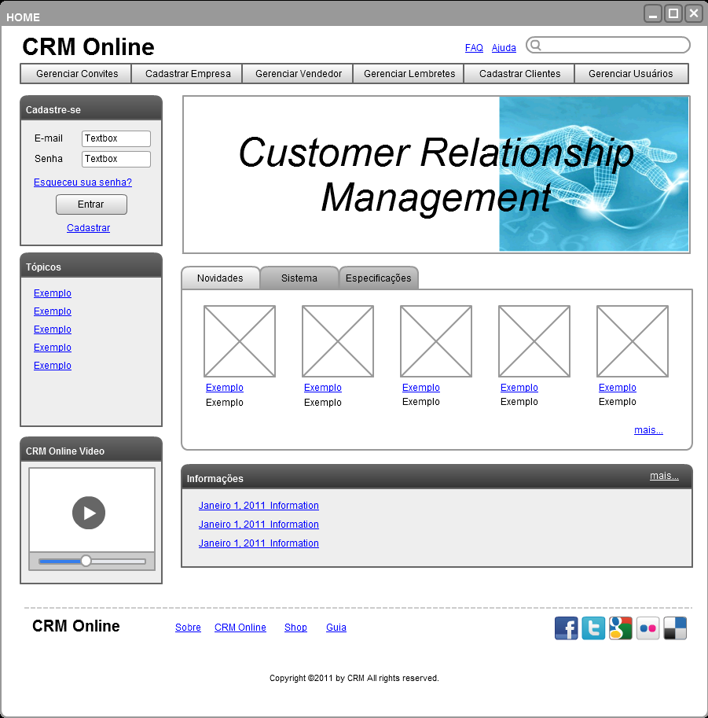

### Menu Principal



O menu é apresentado conforme o acesso permitido de cada usuário. Por exemplo, se o usuário não for proprietário, não possuirá permissão para gerenciar empresa, e o menu é apresentado sem essa informação.

Somente o administrador do sistema poderá alterar o acesso às operações do sistema.

Nota: todas as operações executadas são armazenadas em seu nome, sob sua responsabilidade. Isso garante a segurança e confiabilidade nas operações. Lembre-se de efetuar o logoff quando não for mais utilizar o Sistema, mesmo que por um curto intervalo de tempo, para evitar o uso indevido do sistema por outras pessoas.

## Definições Básicas

A navegação através do Sistema é realizada pelos botões abaixo. Suas funcionalidades são as mesmas em qualquer dos módulos do sistema.

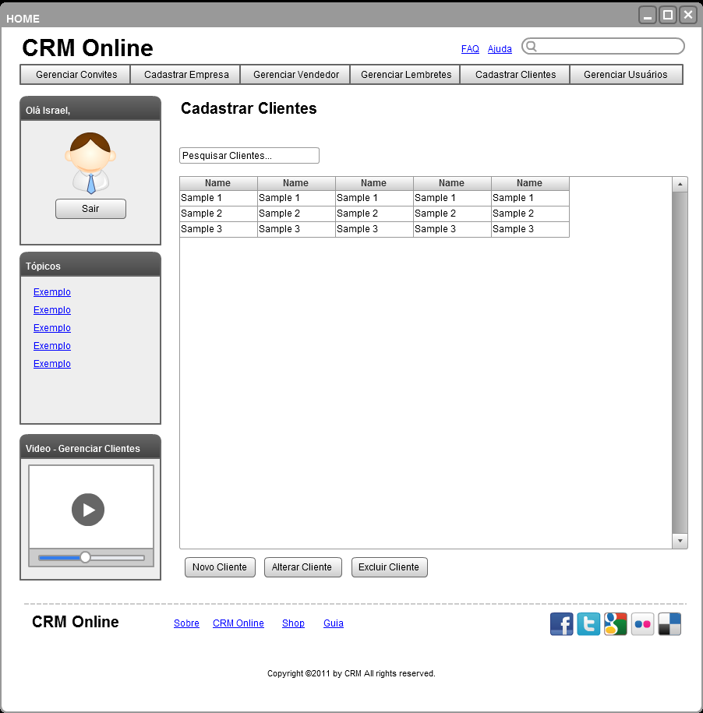

## Procedimentos

### Cadastrando Usuário

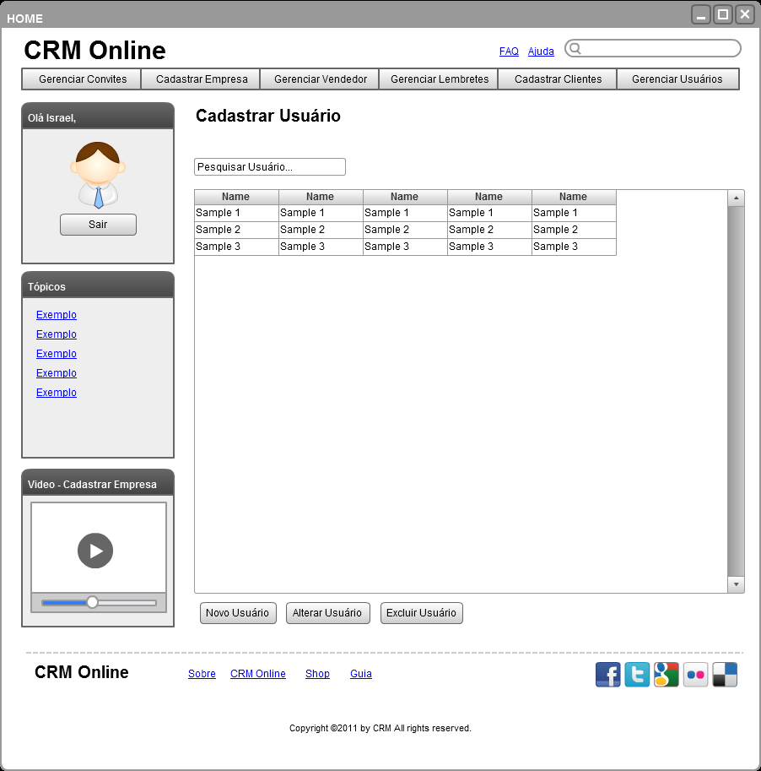

1. Clique no botão “Novo Usuário”;

2. Informe os dados requisitados no formulário exibido;

3. Clique no botão Confirmar;

4. Será exibido uma mensagem de sucesso ou uma mensagem de erro caso haja algum problema com os dados inseridos.

Obs: todas as interfaces seguem o mesmo padrão e possuem o mesmo procedimento para cadastro e alteração de dados.

Nota: é importante salientar que os erros de cadastro serão especificados em um documento a parte.